**中国大坝工程学会文件**

大坝学 [2016]40号

**关于邀请参加中国大坝工程学会2016学术年会技术展览等宣传活动的函**

各有关单位**：**

我会自2011 年以来，已成功举办了五届学术年会。学术年会的召开为会员单位搭建了良好的交流平台，对促进水库大坝及相关领域的交流与合作发挥了重要作用，也得到了各级领导的高度赞扬和会员单位的充分肯定。经研究，中国大坝工程学会2016学术年会将于2016 年10 月20-21日在陕西西安举行。会议期间，还将举行中国工程院主办的“国际水库大坝学术研讨会”，就大坝风险管理、考虑气候变化条件下的水库大坝安全、水库大坝建设新技术、新材料和新工艺等议题展开讨论。预计参会人数500人以上。

为进一步促进行业内外的交流与合作，此次会议将为各有关单位搭建一个水电开发和水库大坝建设管理新理念、新技术、新产品、新设备的宣传推广平台，提供会场展览、易拉宝展示、会议茶歇和自助餐赞助、会议摘要文集广告插页等多种宣传方式，诚邀贵单位参加。

如有意参与，敬请联系。

联系人：张炬

地址：北京市复兴路甲1号中国水科院A座1266室

电话：010-68781688

传真：010-68712208

电子邮件：chincold@vip.126.com

网址：[www.chincold.org.cn](http://www.chincold.org.cn)

附件1：宣传活动说明

附件2：会场展位图

附件3：参加宣传活动回执

**主送：**各会员单位

中国大坝工程学会 2016年6月28日印发

附件1：

**宣传活动说明**

1. **技术展览**

本次会议设3m(L)*2.4m(H)背板展位，每个展位配桌椅。展区设会议茶歇。展览费用含展位搭建、配套桌椅租用、展板印刷，不含展板设计费。

参与展览的会员单位可减免2人注册费，非会员单位减免1人注册费。

1. **茶歇、自助餐赞助**

本次会议鼓励以赞助会议茶歇和自助餐赞助的方式进行宣传，欢迎各单位报名。参与茶歇赞助的单位将免费在茶歇区展出2个易拉宝、减免2人注册费；自助餐赞助的单位将免费获得1个展台和2个展区易拉宝，减免2人注册费。鸣谢牌由学会设计制作，赞助费用均不包含展板设计、易拉宝的设计制作费用。

易拉宝、茶歇和自助餐赞助鸣谢牌、会场技术展览，效果见下图所示。

|  |  |  |
| --- | --- | --- |
|  |  |  |
| 易拉宝宣传  示例 | 茶歇、自助餐赞助  鸣谢牌示例 | 会场技术展览 |

**附件2：**

**会场展位图**

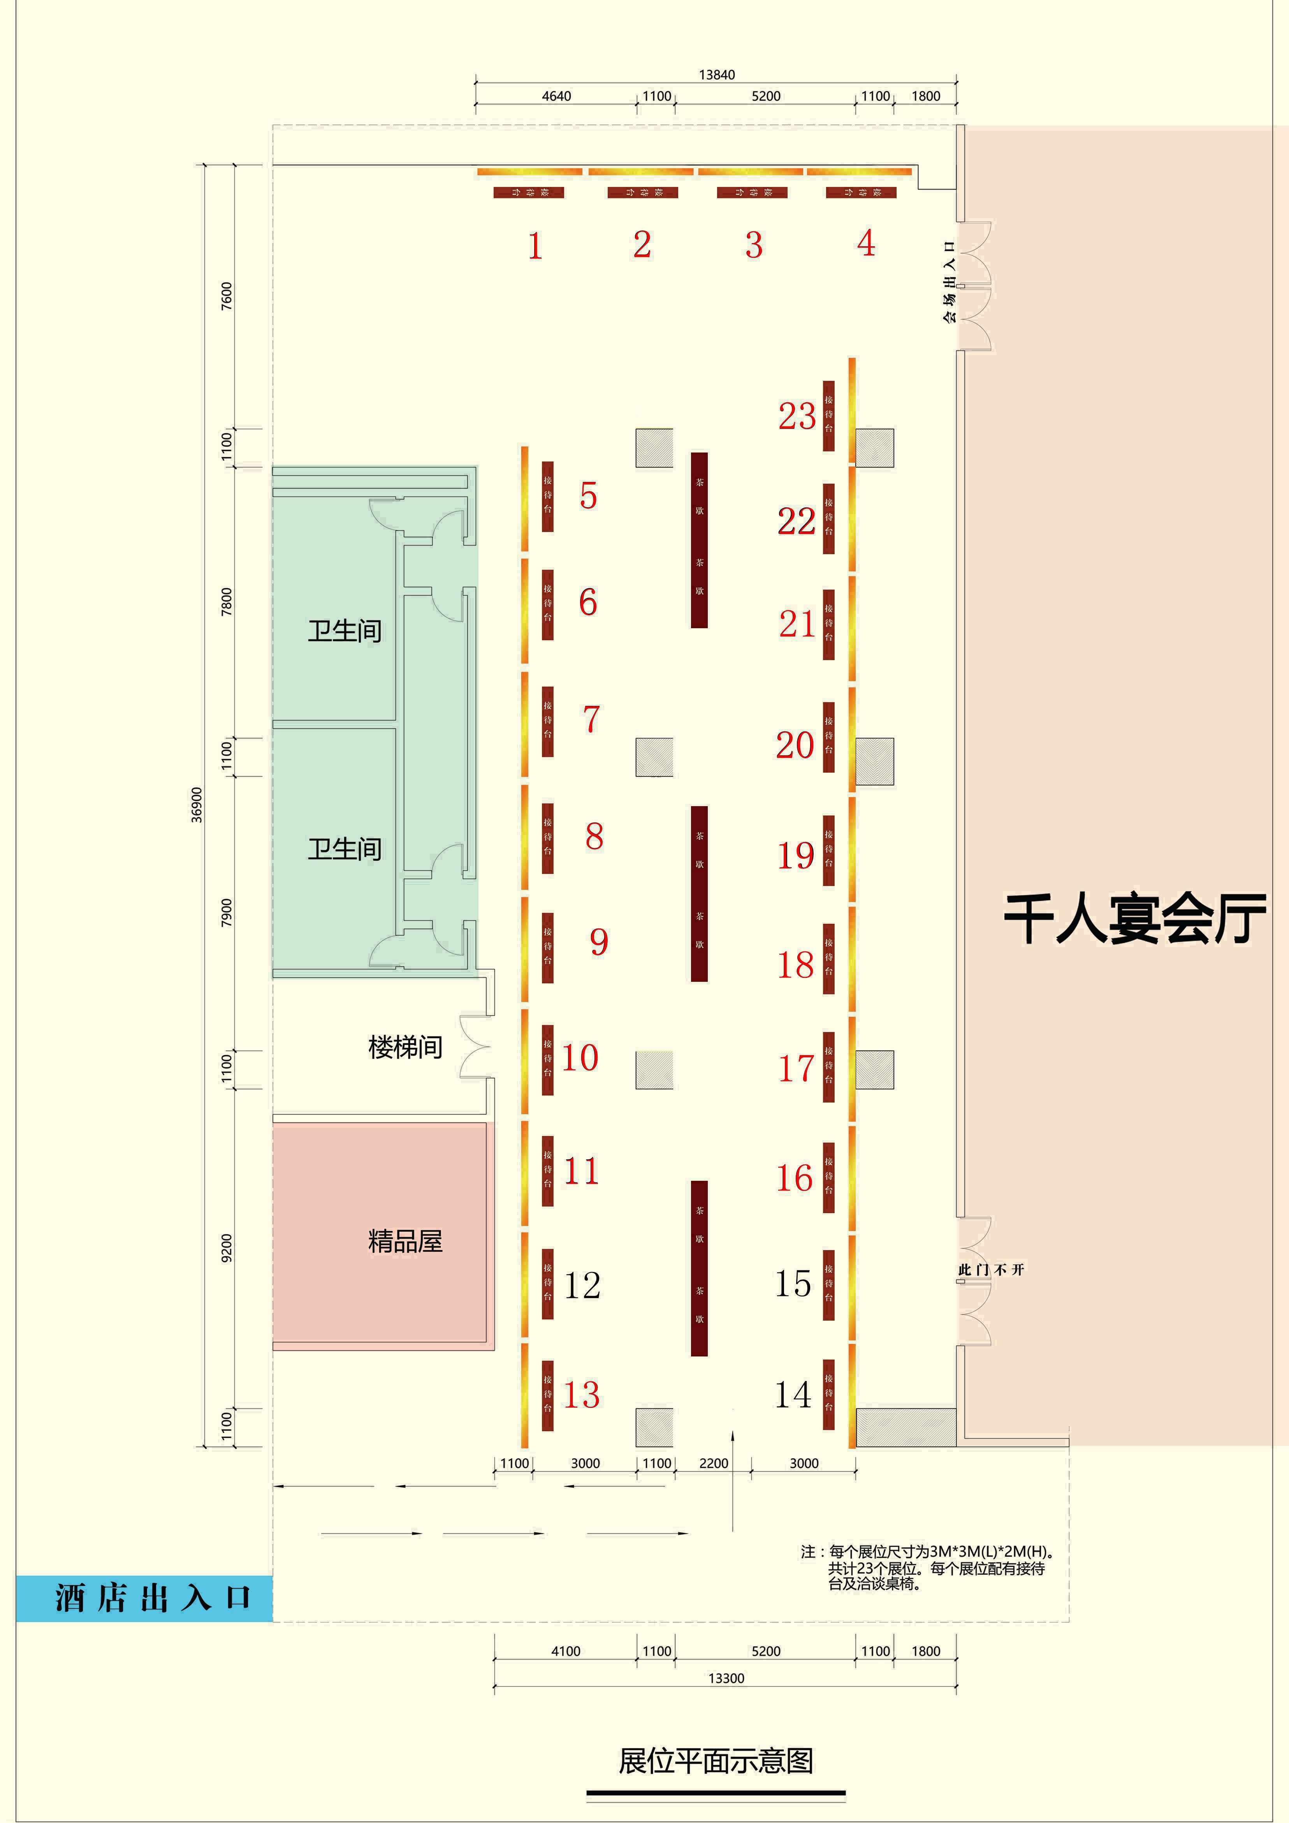

注：会议召开地点为西安曲江惠宾苑宾馆，展区设在会议主会场千人宴会厅门外区域。因展位有限，展览位置的预留按照承办、协办商优先，其余单位先交费先选择的原则。会议秘书处保留对展位安排的解释权。

已选展位:1、2、3、4、5、6、7、8、9、、11、13、16、17、18、19、20、21、22、23；可选展位：12、14、15

附件3：

**参加宣传活动回执**

|  |  |  |  |
| --- | --- | --- | --- |
| 单位全称 |  | | |
| 联系人 |  | 部门 |  |
| 电话 |  | 手机 |  |
| E-mail |  | 传真 |  |
| 详细地址 |  | 邮编 |  |
| 宣传方式 | |  |  |  | | --- | --- | --- | | 内容 | 价格 | 选择请标注 | | 会场展览3*2.4米 | 15000元/个 | 所选展位号 | | 茶歇赞助（放鸣谢牌、赠茶歇区易拉宝2个） | 25000元 |  | | 自助餐赞助（放鸣谢牌、赠展台1个，展区易拉宝2个） | 40000元 |  | | 摘要文集封底 | 12000元 |  | | 摘要文集封二、三 | 10000元 |  | | 摘要文集彩色插页 | 8000元 |  | | **费用合计：** | | | | | |
| 对会议及展览等宣传活动的意见和建议 |  | | |
| 单位意见 | 单位公章  年 月 日 | | |

**展览按照赞助商（承办、协办单位）优先，其余单位先交费先选择原则。如有意协办会议，请联系会议秘书处。**

联系人：张炬 地址：北京市复兴路甲1号A座1266室 邮编：100038；

电话：010-68781688传真：010-68712208 电子邮件：[chincold@vip.126.com](mailto:chincold@vip.126.com)